**EK-1 (Değişik:RG-14/10/2023-32339)**

|  |  |  |  |
| --- | --- | --- | --- |
| **ACİL DURUMLARDA BAŞVURU FORMU** | | |  |
| ÇOCUĞUN | |  |  |
| Adı :………………………………………………………………………………….. | |  |  |
| Soyadı:………………………………………………………………………………….. | |  |  |
| **ACİL DURUMLARDA BAŞVURULACAK ADRES VE TELEFONLAR** | | | |
| ÇOCUĞUN ANNESİ | AÇIKLAMALAR | | |
| Adı Soyadı :………………………………………………. |  |  | |
| Cep Telefonu:…………………………………………………… | FOTOĞRAF | |
| Ev Adresi :………………………………………………. |
| Ev Telefonu :………………………………………………. |
| İş Adresi :………………………………………………. |
| İş Telefonu :………………………………………………. |  | |
| ÇOCUĞUN BABASI | AÇIKLAMALAR | | |
| Adı Soyadı :………………………………………………. |  |  | |
| Cep Telefonu:…………………………………………………… | FOTOĞRAF | |
| Ev Adresi :……………………………………………… |
| Ev Telefonu :……………………………………………… |
| İş Adresi :………………………………………………. |
| İş Telefonu :………………………………………………. |  | |
| ANNE-BABA DIŞINDA ARANILACAK ÜÇÜNCÜ ŞAHIS | AÇIKLAMALAR | | |
| Adı Soyadı :……………………………………………….. |  |  | |
| Cep Telefonu:…………………………………………………… | FOTOĞRAF | |
| Yakınlık Derecesi :…………………………………………. |
| Ev Adresi :………………………………………………. |
| Ev Telefonu :………………………………………………. |
| İş Adresi :………………………………………………. |
| İş Telefonu :………………………………………………. |  | |
| ÇOCUĞUN OKULA GELİŞ VE DÖNÜŞ DURUMU | AÇIKLAMALAR | | |
| Aile:…………………………………………………………. |  |  | |
| Servis:……………………………………………………….. | FOTOĞRAF | |
| Diğer:…………………………………………………………. |
| ………………………………………………………………… |

…../…../……

Velinin-İmzası

Adı – Soyadı

|  |  |
| --- | --- |
| ***KATKI PAYI ÖDENECEK AYLAR*** | ***ÖDENECEK MİKTAR*** |
| ***KAYIT SIRASINDA YATAN( EYLÜL)*** | ***1500TL*** |
| ***01-18 EKİM*** | ***1500TL*** |
| ***01-18 KASIM*** | ***1500TL*** |
| ***01-18 ARALIK*** | ***1500TL*** |
| ***01-18 OCAK*** | ***1500TL*** |
| ***01-18ŞUBAT*** | ***1500TL*** |
| ***01-18 MART*** | ***1500TL*** |
| ***01-18 NİSAN*** | ***1500TL*** |
| ***01-18 MAYIS*** | ***1500TL*** |

**AYLIK KATKI PAYI YATIRILACAK HESAP**

**ALICI ADI : ÇİĞLİ EGEKENT ANAOKULU**

**BANKA ADI : ZİRAAT BANKASI ÇİĞLİ ŞUBESİ**

**İBAN NO : TR94 0001 0008 0073 6819 0550 03**

**AÇIKLAMA BÖLÜMÜ : ÖĞRENCİ ADI SOYADI**

**GİRİŞ-ÇIKIŞ KART ÜCRETİ YATIRILACAK HESAP**

**YENİ ÖĞRENCİ: 250TL**

**GEÇEN YILKİ ÖĞRENCİ: 150TL**

**İBAN: TR82 0001 0008 0097 5575 2050 01**

**Alıcı: Çiğli Egekent Anaokulu Okul Aile Birliği**

**Açıklama: öğrenci adı-soyadı ve TC kimlik no yazınız. Bunun dışında bir şey yazmayınız.**

**Dekont getirmenize gerek yoktur.**

***KART ÜCRETİ BİR DEFAYA MAHSUS YATIRILACAKTIR!!!***

***ÖNEMLİ: KATKI PAYI VE KART ÜCRETİNİ KESİNLİKLE AYNI İBAN’A YATIRMAYINIZ!***

**EK-2 (Değişik:RG-14/10/2023-32339)**

1. **Nüsha**

**OKUL ÖNCESİ VELİ SÖZLEŞME ÖRNEĞİ**

İş bu sözleşme, ÇİĞLİ EGEKENT ANAOKULU okulu müdürlüğü ile ………………………………………..

..................................................’nın velisi olan ................................................................’nın arasında okul öncesi eğitim alacak çocuğun eğitimine yönelik olarak karşılıklı yükümlülükleri belirlemek amacıyla düzenlenmiştir.

1. İzmir Valiliği Ücret Tespit Komisyonu tarafından 2024/2025 eğitim-öğretim yılı için belirlenen aylık katkı payı 1500TL dir.

2-Veli belirlenen katkı payını her ayın 15 ini takip eden ilk üç iş günü içinde öder.

3- Veli, okul yönetimince belirlenen eğitim şekline uymak zorundadır.

4- Eylül ayı ile yarıyıl tatilinde aylık katkı payı tam olarak tahsil edilir.

5-Haziran ayı ile 15 günden fazla rapora dayalı devamsızlık durumunda ise katkı payı alınmaz.

6-Yönetmeliğin 7 nci maddesinde belirtilen durumlara istinaden bir seferde 15 günden fazla süre ile eğitim-öğretime ara verilmesi durumlarında, alınan katkı payı bir sonraki ayın katkı payına sayılır.

7- Çocuğu okula kayıt yaptırdığı halde hiçbir hizmet almadan kayıttan vazgeçilmesi halinde alınan katkı payı iade edilir.

8-Çocukların devamsızlığından okul yönetimi haberdar edilir. Bulaşıcı bir hastalık nedeniyle okula gelmeyen çocuklar, hastalık sonrasında "okula devamında sakınca olmadığına dair sağlık kuruluşlarından alınan tabip raporu getirmek zorundadır. Çocukların kullandıkları ilaçların takibi veli tarafından yapılmak zorundadır. Bu konuda okul yönetiminden ve öğretmenden talepte bulunulamaz.

9- Devamsızlık yapan çocukla ilgili olarak bu Yönetmeliğin 18 inci maddesinin ikinci fıkrasının (b) bendi gereği işlem yapılır. Hizmet aldığı halde katkı payı ödemeyen veliler için, alacağın tahsiline yönelik genel hükümler çerçevesinde işlem yapılır.

10-Okul Öncesi Eğitim Programı gereğince yapılması gereken ve okulun bulunduğu belediye hudutları içerisinde gerçekleştirilecek müze ziyareti, tiyatro ve benzeri sosyal etkinlikler ilgili mevzuatına göre yapılır.

11-Okul yönetimince gerekli görülerek yakın çevre inceleme gezisi, tiyatro ve benzeri eğitim etkinliklerinin ücreti veli tarafından ayrıca karşılanır.

12-Çocuklara maddi değeri yüksek olan kolye, küpe ve benzeri süs eşyaları takılmaz. Üzerinde isim yazılmayan çocuğa ait eşyanın ve izinsiz takılan süs eşyalarının kaybolması durumunda, öğretmen ya da okul yönetimi sorumlu değildir.

13- Veli, okul yönetimi ve öğretmenin izni olmadan etkinlik sınıflarına giremez. Ancak, istekli olması durumunda önceden belirlenecek bir program doğrultusunda eğitim etkinliklerine katılabilir.

14-Veli okul yönetimi ve grup öğretmenlerinin düzenlediği toplantılara katılmak zorundadır.

15-Veli çocuğunu zamanında okula getirmek ve eğitim bitiminde okuldan almakla yükümlüdür.

16-Okul yönetimi çocukları, sadece Yönetmeliğin ekinde yer alan EK-1 Acil Durumlarda Başvuru Formunda belirtilen kişilere teslim eder. Zorunlu hâllerde çocukların, EK-1 de belirtilen kişiler dışındaki şahıslar tarafından teslim alınması istenmesi durumunda, velinin okul yönetimine yazılı beyanda bulunması zorunludur.

17-Veli, okul yönetiminin gerekli gördüğü durumlarda, çocuğunun sağlık taramasını, gerekirse tedavisini yaptırmak zorundadır.

18-Bu sözleşmede belirtilmeyen hususlarda yönetmelik hükümleri uygulanır.

19-Sözleşmede belirtilen hususlarla ilgili yaşanacak uyuşmazlık halinde İzmir ilindeki mahkemeler yetkilidir.

İş bu sözleşme 19 madde olup .............................tarihinde iki nüsha olarak düzenlenmiş ve taraflarca imza edilmiştir.

Öğrenci Velisi Okul Müdürü

Adı Soyadı: Adı Soyadı:

İmzası: İmzası

* Bu sözleşmeye Yönetmelik maddelerine aykırı olmamak kaydıyla okul yönetimince gerektiğinde madde eklenebilir.

**K-2 (Değişik:RG-14/10/2023-32339)**

1. **Nüsha**

**OKUL ÖNCESİ VELİ SÖZLEŞME ÖRNEĞİ**

İş bu sözleşme, ÇİĞLİ EGEKENT ANAOKULU okulu müdürlüğü ile ………………………………………..

..................................................’nın velisi olan ................................................................’nın arasında okul öncesi eğitim alacak çocuğun eğitimine yönelik olarak karşılıklı yükümlülükleri belirlemek amacıyla düzenlenmiştir.

1. İzmir Valiliği Ücret Tespit Komisyonu tarafından 2024/2025 eğitim-öğretim yılı için belirlenen aylık katkı payı 1500TL dir.

2-Veli belirlenen katkı payını her ayın 15 ini takip eden ilk üç iş günü içinde öder.

3- Veli, okul yönetimince belirlenen eğitim şekline uymak zorundadır.

4- Eylül ayı ile yarıyıl tatilinde aylık katkı payı tam olarak tahsil edilir.

5-Haziran ayı ile 15 günden fazla rapora dayalı devamsızlık durumunda ise katkı payı alınmaz.

6-Yönetmeliğin 7 nci maddesinde belirtilen durumlara istinaden bir seferde 15 günden fazla süre ile eğitim-öğretime ara verilmesi durumlarında, alınan katkı payı bir sonraki ayın katkı payına sayılır.

7- Çocuğu okula kayıt yaptırdığı halde hiçbir hizmet almadan kayıttan vazgeçilmesi halinde alınan katkı payı iade edilir.

8-Çocukların devamsızlığından okul yönetimi haberdar edilir. Bulaşıcı bir hastalık nedeniyle okula gelmeyen çocuklar, hastalık sonrasında "okula devamında sakınca olmadığına dair sağlık kuruluşlarından alınan tabip raporu getirmek zorundadır. Çocukların kullandıkları ilaçların takibi veli tarafından yapılmak zorundadır. Bu konuda okul yönetiminden ve öğretmenden talepte bulunulamaz.

9- Devamsızlık yapan çocukla ilgili olarak bu Yönetmeliğin 18 inci maddesinin ikinci fıkrasının (b) bendi gereği işlem yapılır. Hizmet aldığı halde katkı payı ödemeyen veliler için, alacağın tahsiline yönelik genel hükümler çerçevesinde işlem yapılır.

10-Okul Öncesi Eğitim Programı gereğince yapılması gereken ve okulun bulunduğu belediye hudutları içerisinde gerçekleştirilecek müze ziyareti, tiyatro ve benzeri sosyal etkinlikler ilgili mevzuatına göre yapılır.

11-Okul yönetimince gerekli görülerek yakın çevre inceleme gezisi, tiyatro ve benzeri eğitim etkinliklerinin ücreti veli tarafından ayrıca karşılanır.

12-Çocuklara maddi değeri yüksek olan kolye, küpe ve benzeri süs eşyaları takılmaz. Üzerinde isim yazılmayan çocuğa ait eşyanın ve izinsiz takılan süs eşyalarının kaybolması durumunda, öğretmen ya da okul yönetimi sorumlu değildir.

13- Veli, okul yönetimi ve öğretmenin izni olmadan etkinlik sınıflarına giremez. Ancak, istekli olması durumunda önceden belirlenecek bir program doğrultusunda eğitim etkinliklerine katılabilir.

14-Veli okul yönetimi ve grup öğretmenlerinin düzenlediği toplantılara katılmak zorundadır.

15-Veli çocuğunu zamanında okula getirmek ve eğitim bitiminde okuldan almakla yükümlüdür.

16-Okul yönetimi çocukları, sadece Yönetmeliğin ekinde yer alan EK-1 Acil Durumlarda Başvuru Formunda belirtilen kişilere teslim eder. Zorunlu hâllerde çocukların, EK-1 de belirtilen kişiler dışındaki şahıslar tarafından teslim alınması istenmesi durumunda, velinin okul yönetimine yazılı beyanda bulunması zorunludur.

17-Veli, okul yönetiminin gerekli gördüğü durumlarda, çocuğunun sağlık taramasını, gerekirse tedavisini yaptırmak zorundadır.

18-Bu sözleşmede belirtilmeyen hususlarda yönetmelik hükümleri uygulanır.

19-Sözleşmede belirtilen hususlarla ilgili yaşanacak uyuşmazlık halinde İzmir ilindeki mahkemeler yetkilidir.

İş bu sözleşme 19 madde olup .............................tarihinde iki nüsha olarak düzenlenmiş ve taraflarca imza edilmiştir.

Öğrenci Velisi Okul Müdürü

Adı Soyadı: Adı Soyadı:

İmzası: İmzası

* Bu sözleşmeye Yönetmelik maddelerine aykırı olmamak kaydıyla okul yönetimince gerektiğinde madde eklenebilir.

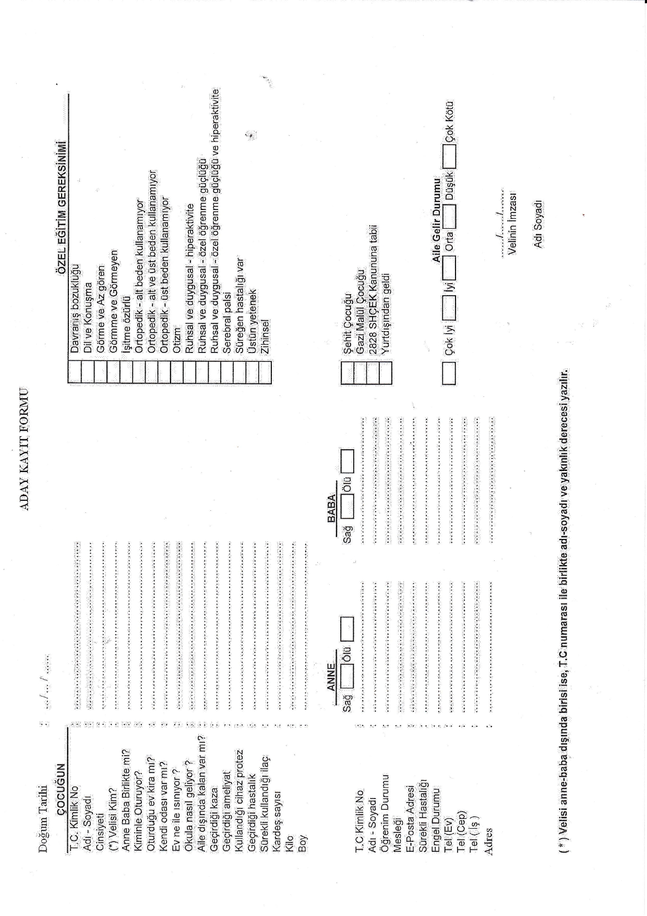

**EK-1**

**MİLLİ EĞİTİM BAKANLIĞI**

**Aydınlatma Metni**

Bu aydınlatma metni, 6698 sayılı Kişisel Verilerin Korunması Kanununun 10.maddesi ile Aydınlatma Yükümlülüğünün Yerine Getirilmesinde Uyulacak Usul ve Esaslar Hakkında Tebliğ kapsamında veri sorumlusu sıfatıyla Milli Eğitim Bakanlığı tarafından hazırlanmıştır.

Kurumumuzca, siz ve öğrencinize ait görsel ve işitsel kişisel veriler eğitim ve öğretim süreçleri kapsamında düzenlenen faaliyetlerin kamuoyu ile paylaşımı ve tanıtımı amacıyla 6698 sayılı Kanunun 5inci maddesinin 1inci fıkrası gereği ilgili kişinin “*açık rızasının alınması*” işleme şartına dayalı olarak otomatik veya otomatik olmayan yolla işlenecektir.

Kurumumuzla paylaşılan kişisel veriler, sadece hukuki uyuşmazlıkların giderilmesi veya ilgili mevzuatı gereği talep edilmesi hâlinde adli makamlar/ilgili kurum ve kuruluşlara aktarılacaktır.

Söz konusu Kanunun “*İlgili kişinin hakları*”nı düzenleyen 11 inci maddesi kapsamındaki taleplerinizi “*Veri Sorumlusuna Başvuru Usul ve Esasları Hakkında Tebliğe*” göre Milli Eğitim Bakanlığının Atatürk Bulvarı No:98 Bakanlıklar-Çankaya/ANKARA adresine yazılı olarak iletebilirsiniz.

**EK-2**

**AÇIK RIZA ONAYI**

6698 sayılı Kişisel Verilerin Korunması Kanunu kapsamında tarafıma gerekli bilgilendirme yapılmıştır. Bu doğrultuda, işlendiği belirtilen bana ve ***Çiğli Egekent Anaokulu’*** nda öğrenim gören ………………………….. T.C.Kimlik Numaralı velisi/birinci derece yakını bulunduğum ……………………………………………… adlı öğrenciye ait görsel ve işitsel kişisel verilerimiz; eğitim ve öğretim süreçleri kapsamında düzenlenen faaliyet/etkinliklerin komuoyu ile paylaşımı ve tanıtımı amacıyla, öğrencimin öğrenim gördüğü eğitim kurumu dâhil Bakanlığın merkez ve taşra teşkilatı siteleri ile sosyal medya hesaplarında paylaşılmasına;

|  |  |  |  |  |
| --- | --- | --- | --- | --- |
| Onay veriyorum. |  |  | Onay vermiyorum. |  |

….. **/**…..**/** 20

***Velisinin/1.Derece Yakının***

AdıSoyadı :

T.C.Kimlik No:

İmzası :

**KURUM İÇİ HİZMETLERE İLİŞKİN KİŞİSEL VERİ İŞLEME ETKİNLİKLERİ HAKKINDA**

**VELİ/PERSONEL AYDINLATMA METNİ VE AÇIK RIZA BEYANI**

**Sayın velimiz/personelimiz,** **talebiniz ve kabulünüz halinde; öğrencilerimizin ve personellerimizin kuruma giriş-çıkış bilgileri, yoklama durum bildirimleri, not durumları, devamsızlık bilgilendirmeleri, etkinlik katılımları, kurumumuzla ilgili her türden duyuru ve bilgilendirme, kurum faaliyetleri, veli toplantısı çağrıları, her türden gezi faaliyetleri, evci çıkış bildirimleri, acil durum bilgilendirmeleri vb. iş ve işlemler hakkında tarafınızdan belirlenecek olan cep telefonu numaralarına SMS (Kısa Mesaj) yoluyla bilgilendirme yapılacaktır/yapılmaktadır.**

**SMS ile bilgilendirmelerin tarafıma yapılmasını kabul ediyorum.**

**SMS ile bilgilendirmelerin tarafıma yapılmasını kabul etmiyorum.**

**Bunun yanı sıra her eğitim-öğretim yılı başında ve gerekli durumlarda kullanılmak üzere; öğrenci ve personellerimizin bireysel ve toplu fotoğraf/video çekimi yapılabilmektedir. Öğrencilerimizin, personellerimizin, veli ve ziyaretçilerin giriş - çıkışlarını kontrol etmek, varsa pansiyonda kalan öğrencilerimizin yoklamalarını takip edebilmek, varsa kurum yemekhanemizde toplu yemek dağıtımı yapmak vb. amaçlar doğrultusunda kurumumuzun uygun gördüğümüz noktalarında temassız akıllı kartlı,barkodlu ve/veya parmak izi destekli sistemleri kullanmak durumundayız. Servis ile taşıma hizmetleri, kurum kantin hizmetleri, kurum içi ve çevresinde güvenlik amacıyla kamera ile görüntü kaydı alınması vb. hizmetler gereğince öğrenci ve personellerimizin ihtiyaç duyulan bilgileri hizmet veren şirketlerle hizmet içeriği ile ilgili, sınırlı ve süreli olmak kaydıyla paylaşılabilmektedir. Öğrencilerimizin ve personellerimizin elde ettiği başarılar, kazanımlar, faaliyetler, duyuru veya haber niteliğindeki görseller vb. gerektiğinde kurumumuzun web sitesinde, panolarımızda, yerel ve ulusal gazetelerde yayınlanarak, paylaşılabilmektedir.**

Yukarıda açıklanmış olduğu üzere, kurumumuzda kullanılan ve/veya kullanılması planlanan tüm bu uygulamalar ve hizmetler ile gerek M.E.B.   
(Milli Eğitim Bakanlığı) ilan ve yönergeleri gerekse de Anayasa, KVKK ve ilgili diğer mevzuatlarına uygun olarak; personellerimizin, öğrencilerimizin ve velilerimizin aşağıdaki örnek olarak belirtilmiş uygulamalar ve hizmetler başta olmak üzere ihtiyaç duyulan alanlarda kullanılması için kişisel verileri işlenmektedir.

* **Kurum Giriş-Çıkışları İle İlgili Takip Sistemlerinde Kullanılması için: Öğrencilerimizin, personellerimizin ve ziyaretçilerin; adı, soyadı, numarası, sınıfı, doğum tarihi, fotoğrafı, öğrenciyi almaya yetkili kişilerin fotoğrafları, velisinin kim olduğu, yakınlığı, Tc No, parmak izi bilgileri, anne, baba ve diğer tür velilerimiz ile personellerimiz için SMS ile bilgilendirmede kullanılacak cep telefonu numaraları, kuruma giriş-çıkış bilgileri (tarih, saat vs.).**
* **SMS ile Bilgilendirme Hizmetinde Kullanılması İçin: Öğrencilerimizin ve personellerimizin; adı, soyadı, numarası, sınıfı, doğum tarihi, velisinin kim olduğu, yakınlığı, Tc No, anne, baba ve diğer tür velilerimiz ile personellerimiz için SMS ile bilgilendirmede kullanılacak cep telefonu numaraları.**
* **Fotoğraf/Video Çekimlerinde Kullanılması İçin: Öğrenci ve personellerimizin; adı, soyadı, numarası, sınıfı, Tc No, fotoğrafı.**
* **Yemek Dağıtım Hizmetlerinde Kullanılması İçin: Öğrenci ve personellerimizin; adı, soyadı, numarası, sınıfı, Tc No, fotoğrafı.**
* **Servis ile Taşıma Hizmetlerinde Kullanılması İçin: Öğrenci ve personellerimizin; adı, soyadı, numarası, sınıfı, Tc No, fotoğrafı veri olarak kullanılma ihtiyacı bulunmaktadır.**

Kullanılan tüm veriler dijital ortamlarda kaydedilmekte ve muhafaza edilen kayıtlara yalnızca kurum yönetiminin ve hizmeti sağlayan anlaşmalı firmaların ve bu firmaların çalışanlarının erişimi bulunmaktadır. Firmalar ve çalışanları; imzaladıkları gizlilik taahhütnamesi ile kişisel verilerin gizliliğinin korunacağını, gerekli tüm idari ve teknik tedbirleri aldıklarını, verilerin yetkili kurum ve kuruluşlar haricinde başka hiçbir üçüncü şahsa ve yurtdışına aktarılmayacağını, söz konusu verilerin amacı dışında kullanılmayacağını, verilerin amacı dışında kullanıldığının tespit edilmesi halinde cezai şartları peşinen kabul ettiklerini tarafımıza beyan ve taahhüt etmektedir.

Siz sayın velilerimiz ve personellerimiz; Kişisel Verileri Koruma Kanunu 11.maddeye göre kurumumuz tarafından işlenen kişisel verilerinize ilişkin, kişisel veri işlenip işlenmediğini öğrenme, kişisel veriler işlenmişse buna ilişkin bilgi talep etme, kişisel verilerin işlenme amacını ve bunların amacına uygun kullanılıp kullanılmadığını öğrenme, yurt içinde veya yurt dışında kişisel verilerin aktarıldığı üçüncü kişileri bilme, kişisel verilerin eksik veya yanlış işlenmiş olması hâlinde bunların düzeltilmesini isteme, yapılan işlemlerin, kişisel verilerin aktarıldığı üçüncü kişilere bildirilmesini isteme, KVKK’da öngörülen şartlar çerçevesinde kişisel verilerin silinmesini veya yok edilmesini isteme, yapılan işlemlerin, kişisel verilerin aktarıldığı üçüncü kişilere bildirilmesini isteme, İşlenen verilerin münhasıran otomatik sistemler vasıtasıyla analiz edilmesi suretiyle kişinin kendisi aleyhine bir sonucun ortaya çıkmasına itiraz etme, kişisel verilerin kanuna aykırı olarak işlenmesi sebebiyle zarara uğranması hâlinde zararın giderilmesini talep etme haklarına sahipsiniz. Kurum yönetimimize başvurarak yukarıda açıkladığımız tüm ilgili haklarınızı kullanabilirsiniz.

**6698 sayılı Kişisel Verilerin Korunması Kanunu ve ilgili Yönetmelikler Gereği yukarıda açıkça tarafıma anlatılmış olan hizmetlerden kendim ve/veya velisi bulunduğum öğrencinin yararlanmasını talep ettiğimden, aydınlatma yükümlülüğü çerçevesinde, hukuka ve dürüstlük kuralına uygun, doğru ve gerektiğinde güncel bir şekilde, belirli, açık ve meşru amaçlar için, işlendikleri amaçlarla bağlantılı, sınırlı ve ölçülü olmak kaydıyla, ilgili mevzuatta öngörülen ve işlendikleri amaç için gerekli olan süre kadar muhafaza edilerek ve yeterli önlemler alınarak, tüm kanun ve yönetmeliklerde öngörülen usul ve esaslara uygun olarak vermiş olduğum kişisel verilerin tamamen veya kısmen, otomatik olan veya herhangi bir veri kayıt sisteminin parçası olmak kaydı ile otomatik olmayan yollarla elde edilmesini, depo edilmesini, muhafaza edilmesini, değiştirilmesini, yeniden düzenlenmesini, açıklanmasını, aktarılmasını, devralınmasını, elde edilebilir hale getirilmesini, sınıflandırılmasını ya da kullanılmasının engellenmesi gibi gerçekleştirilecek her türlü işleme,  açık rıza verdiğimi peşinen kabul ve taahhüt ederim.**

**OKUL ADI :**

|  |  |
| --- | --- |
| **VELİLER İÇİN İLETİŞİM AMAÇLI KULLANILACAK BİLGİLER** | |
| ÖĞRENCİNİN ADI SOYADI |  |
| OKUL NUMARASI |  |
| VELİSİNİN KİM OLDUĞU | □BABA □ ANNE □DİĞER |
| BABA TELEFONU |  |
| ANNE TELEFONU |  |
| DİĞER VELİ TELEFONU |  |

Yukarıdaki açıklamaları okudum, anladım ve kabul ediyorum. Gereğini arz ederim.

Tarih : ........../….….../………………….  
  
Veli/Personel   
Adı Soyadı :

İmza :

OKUL VELİ SÖZLEŞMESİ

Okulumuzda toplam kalite ve iş güvenliği yasası gereği, Kartlı Giriş-Çıkış otomasyonu kullanılmaktadır. Çocuğunuzu okuldan teslim almak için kartınızı sisteme okutmanız gerekmektedir. Kartınızı kaybederseniz veya başkasına verirseniz sorumluluk veli olarak size aittir. Böyle bir durumda okulumuza acilen bilgi veriniz.

Kart talep formunda belirtilen kişiler çocuğumu okula bırakmaya ve okuldan teslim almaya yetkilidir.

Veli

Adı Soyadı

İmzası

İmza

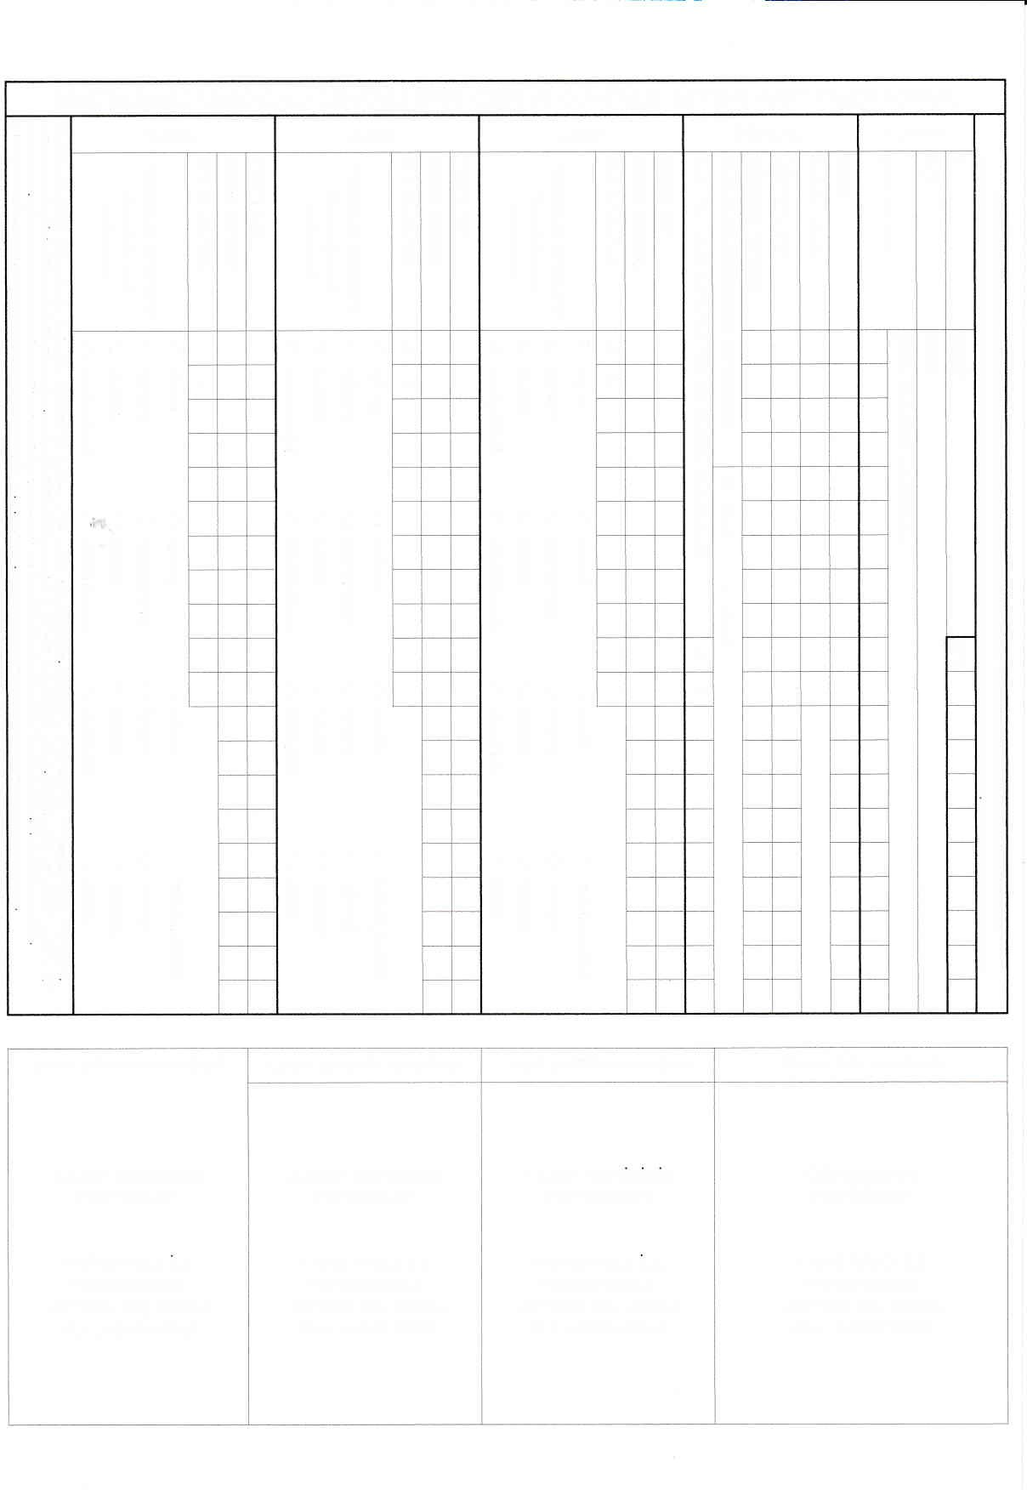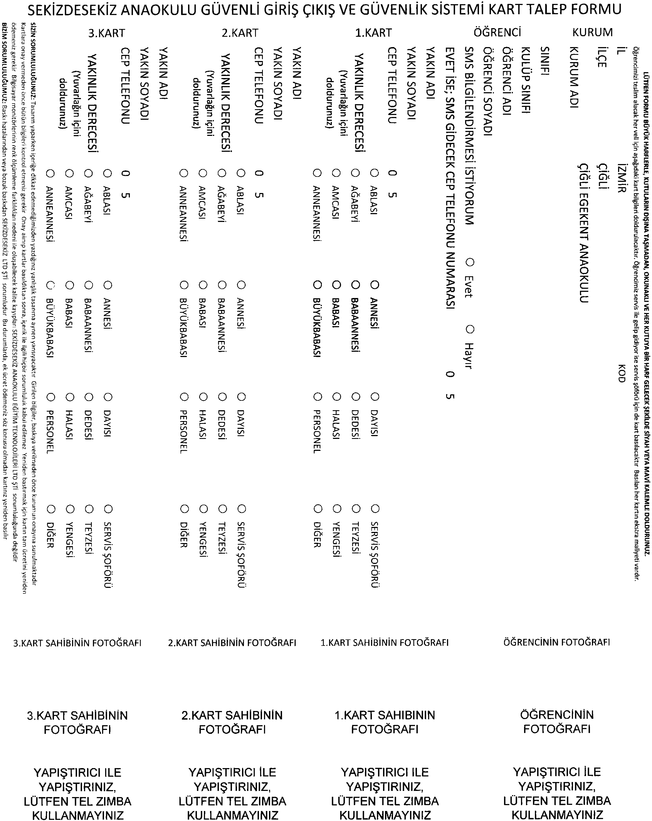

ÇOCUK VE AİLE TANIMA FORMU

***Değerli Anne- Babalar,***

***Okulumuza hoş geldiniz. Yaşamının en erken döneminden itibaren çocukların eğitim alması konusunda gösterdiğiniz duyarlılık için sizi kutluyoruz. Okul öncesi eğitimin çocuğunuzun çok yönlü gelişimine önemli katkıları olacaktır.***

***Aşağıdaki sorulara verdiğiniz yanıtlar sayesinde size ve çocuğunuza daha fazla yardımcı olmamız mümkün olabilecektir.***

# ÇOCUKLA İLGİLİ GENEL BİLGİLER

* 1. Çocuğunuz bu okula başlamadan önce başka bir okula gitti mi?

………………………………………………………………..…..

* 1. Başka bir okula gitmediyse bugüne kadar bakım ve eğitiminden kim sorumluydu?

……………………………………………………………………

* 1. Çocuğunuzu okula gönderme nedeninizi açıklayınız?

……………………………………………………………..……..

# ÇOCUĞUN GELİŞİM ÖYKÜSÜ

1. Çocuğunuz kaç aylıkken yürüdü?
2. Çocuğunuz ilk sözcüğünü ne zaman söyledi?
3. Tam bir cümle kurmaya kaç yaşında başladı? (En az üç sözcüğü yan yana kullanmalı)
4. Dışkı kontrolünü kaç yaşında kazandı?
5. İdrar kontrolünü kaç yaşında kazandı?
6. Sizden birkaç saat ayrı kalmaya ne zaman başladı?

# ÇOCUĞUN UYKU, BESLENME VE TUVALET ALIŞKANLIKLARINA İLİŞKİN BİLGİLER

1. Çocuğunuzun uyku alışkanlıklarını belirtiniz (Kendiliğinden uyur, kendi odasında uyur, uyurken parmak emer, geç uyur, sallanarak uyur, gündüz uyur, vb.):

………………..…………………………………………………………………….......……

1. Çocuğunuzun beslenme alışkanlıklarını belirtiniz (Kendi kendine yemek yer, yemek seçer -seçtiği yemeği belirtiniz-, yardımla yemek yer, aşırı yemek yer, çok az yer, vb.):

………………………………………………………………………………………........….

1. Çocuğunuzun tuvalet alışkanlığını belirtiniz (Bir yetişkin desteği olmadan kendi tuvaletini yapar, tuvalet sonrası temizliğini yapar, gece ve gündüz altını ıslatır/kakasını altına yapar, vb.):

………………………………………………………………………………………………

………………………………………………………………………………………………

# ÇOCUĞUN KİŞİSEL VE DUYGUSAL ÖZELLİKLERİNE İLİŞKİN BİLGİLER

1. Çocuğunuzu tanımlayan 5 özelliği yazınız:

………………………………………………………………………………………………

………………………………………………………………………………………………

……………………………………………………………………..

1. Çocuğunuzun çeşitli durumlar karşısındaki olası duygu ve davranışlarını açıklayınız:
   * Çocuğunuzu en çok neler mutlu eder?

……………………………………………………………

* + Çocuğunuzu en çok neler üzer?

…………………………………………………………….

* + Çocuğunuzu en çok neler kızdırır?

……………………………………………..……………...

* + Çocuğunuzu en çok neler korkutur?

…………………………………………………………….

1. Çocuğunuz istemediği bir şey olduğunda nasıl tepki gösterir?

……………………………………………………………………………………….............

1. Yeni bir ortama girdiğinde veya yeni birisiyle tanıştığında ne tür tepkiler verir (mutlu, heyecanlı, hırçın, utangaç, girişken, vb.):

………………………………………………………………………………………………

……………………………………………………………………………………………....

1. Çocuğunuzun özellikle yapmaktan çok hoşlandığı şeyler nelerdir? (Oyun oynamak, öykü dinlemek, resim yapmak, TV seyretmek, bilgisayarda oyun oynamak, vb.):

………………………………………………………………………………………………

…………………………………………………………………………………………..…..

1. Çocuğunuz için psikolog, özel eğitimci, psikolojik danışman, çocuk ruh sağlığı uzmanı gibi bir uzmana başvurmanızı gerektiren bir durum oldu mu? Olduysa belirtiniz:

………………………………………………………………………………………………

……………………………………………………………………………………………....

1. Çocuğunuzun oynamayı tercih ettiği oyun ve oyuncakları belirtiniz:

………………………………………………………………………………………………

# V- ANNE-BABA-ÇOCUK ARASINDAKİ İLETİŞİME İLİŞKİN BİLGİLER

1. Çocuğunuz ağladığında ya da huzursuzlandığında sakinleştirmek için neler yaparsınız?

………………………………………………………………………………………………

1. Çocuğunuzun hangi davranışlarını onaylarsınız? Onayladığınızı ona nasıl gösterirsiniz?

………………………………………………………………………………………………

1. Çocuğunuzun hangi davranışlarını onaylamazsınız? Onaylamadığınızı ona nasıl ifade edersiniz?

……………………………………………………………………………………………...

# Okuldan Beklentileriniz Nelerdir?

…………………………………………………………………………………………………………

…………………………………………………………………………………...………………